Tổng thống Mỹ John Adams từng nói: “Làm người tốt và làm điều tốt, đó là tất cả những gì chúng ta phải làm.”. Quả đúng như vậy, mỗi người chúng ta đều phải trở thành những người tốt và hôm nay tôi muốn kể về một tấm gương “Người tốt, việc tốt”. Đó là một người rất quen thuộc với tôi, bạn Hoàng Việt Linh, một người bạn của tôi.
Tôi và Linh đã học chung với nhau từ hồi Tiểu học nên tôi cũng biết rất rõ về bạn. Bạn là một học sinh tiêu biểu mà ai trong lớp cũng phải ngưỡng mộ. Linh học rất tốt tất cả các bộ môn và nhất là môn Toán. Tài năng Toán học của bạn ấy đã được bộc lộ từ khi còn nhỏ. Từ lúc còn học cấp một, Linh đã được cô giáo chủ nhiệm khen là học rất giỏi Toán, tất cả các bài kiểm tra bạn đều được chín và mười. Bản thân tôi cũng phải cảm thấy ghen tị với bạn. Mới đây ,Việt Linh cũng đã tham gia vào kì thi “Thử thách nhà toán học tương lai 2019” và xuất sắc giành được huy chương Đồng quốc tế. Không chỉ với môn Toán, bạn ý cũng học các môn khác rất tốt. Trong hai năm liền ở cấp hai Linh cũng đã giành được học bổng loại hai và ba của nhà trường. Bạn cũng rất xuất sắc ở mảng Tin học. Sau mỗi tiết học nếu có gì không hiểu thì các bạn lại ra chỗ của Việt Linh để nhờ bạn giảng lại. Linh còn rất thích trau dồi thêm những kiến thức nâng cao để giúp cho sau này. Bạn quả là một học sinh giỏi xuất sắc mà ai cũng phải ngưỡng mộ.
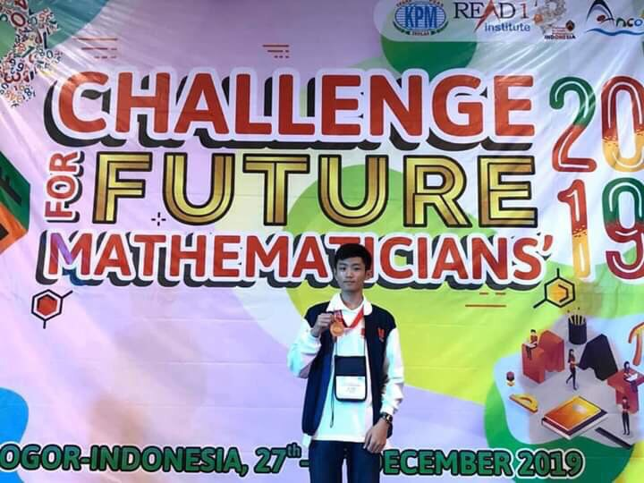
Không những là một học sinh giỏi, bạn ấy còn là một cán sự lớp rất gương mẫu. Việt Linh giữ chức lớp phó học tập của lớp tôi. Bạn luôn hoàn thành công việc được giao phó một cách hoàn hảo. Việt Linh còn là một người bạn sống rất chan hòa và ấm áp. Lớp tôi có một bạn học sinh học rất yếu và ý thức thì cũng không tốt tên Nguyễn Anh Tuấn , mọi người trong lớp đều ngại giúp bạn nhưng Việt Linh thì không, bạn vẫn đến chỗ của Tuấn và tỏ ý muốn giúp đỡ bạn. Vào khoảnh khắc đó, mọi người đều phải kinh ngạc vì ai cũng nghĩ việc giúp Anh Tuấn là bất khả thi. Nhưng Linh vẫn luôn giúp đỡ Tuấn để giúp bạn ý tiến bộ và bây giờ đến cả các cô giáo đều phải công nhận sự tiến bộ của Tuấn. Việt Linh hiện vẫn đang đứng đầu trong phong trào “Đôi bạn cùng tiến” của lớp. Linh cũng là một người sống rất tình cảm, bạn luôn đồng cảm với những bạn có hoàn cảnh khó khăn trong lớp, những bạn gặp phải chuyện buồn. Có một khoảng thời gian lớp tôi đã rơi vào tình trạng tồi tệ nhất khi từ một trong những lớp luôn đứng đầu trường lại trở thành một lớp luôn bị các cô phàn nàn, khoảng thời gian đó thật là tệ. Tất cả mọi người trong lớp đều suy sụp và không ai muốn cố gắng, thấy lớp như vậy Linh liền vực dậy tinh thần của cả lớp chỉ bằng vài câu nói khích lệ. Từ ngày hôm đó, mọi người bắt đầu phấn chấn lại và thay đổi để làm cho lớp tốt lên.
Việt Linh luôn được các thầy, cô giáo khen ngợi. Tôi cũng luôn ngưỡng mộ bạn và luôn phấn đấu để có thể được như bạn. Bạn thực sự là một tấm gương sang để mọi người học tập và noi theo. Linh là một người tuyệt vời!

